云视频会议参与者操作手册

安卓手机版参与者操作手册
- 手机打开云视频会议链接, 会议链接在会议开始前由发起者提供（例如：https://zoom.com.cn/j/259577403，此链接仅做参考）
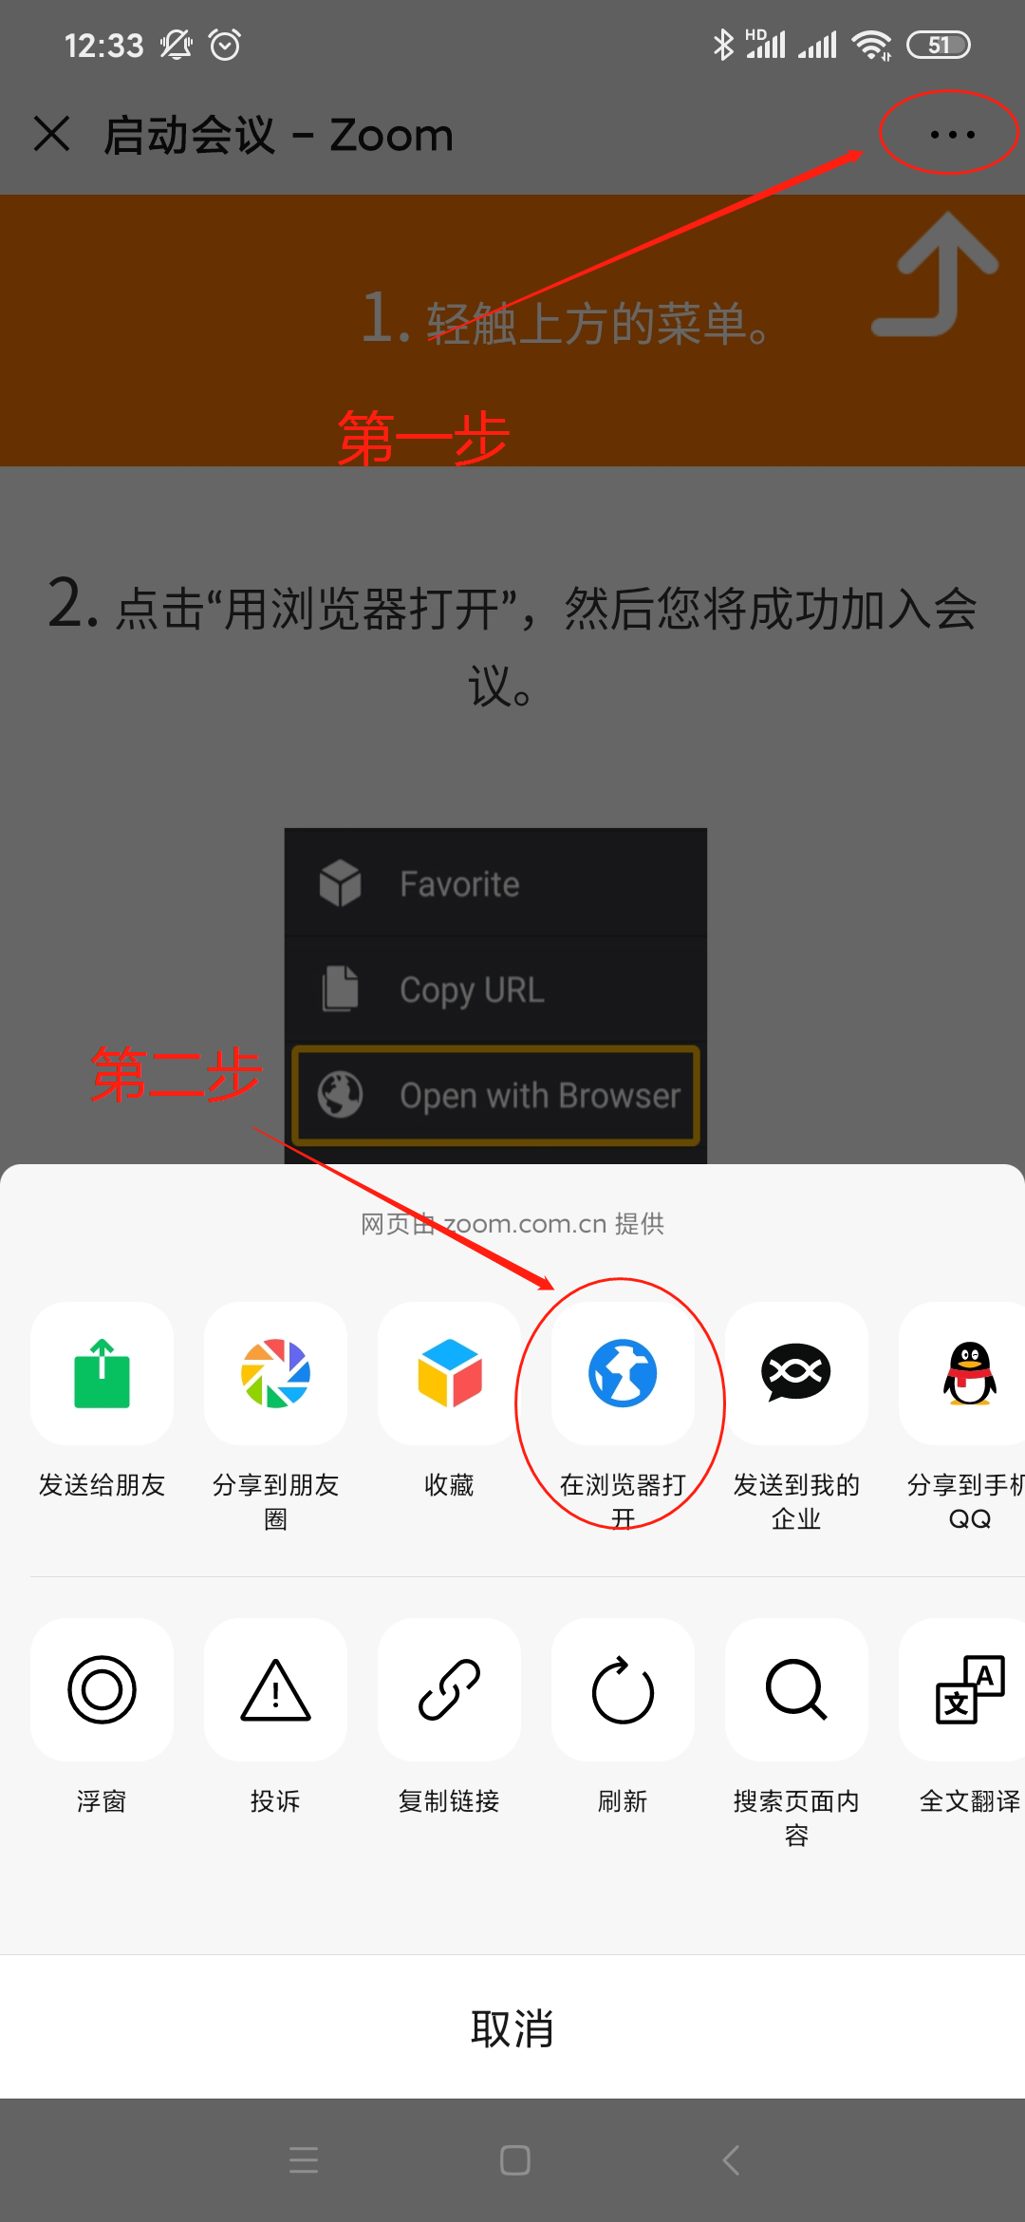
- 首次打开zoom按照图所示点击--下载
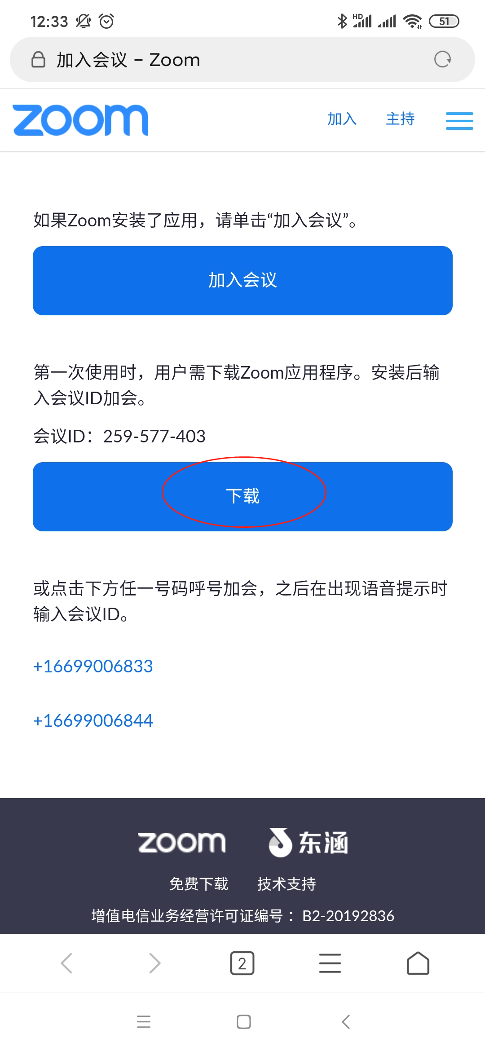

- 下载完后点击--安装
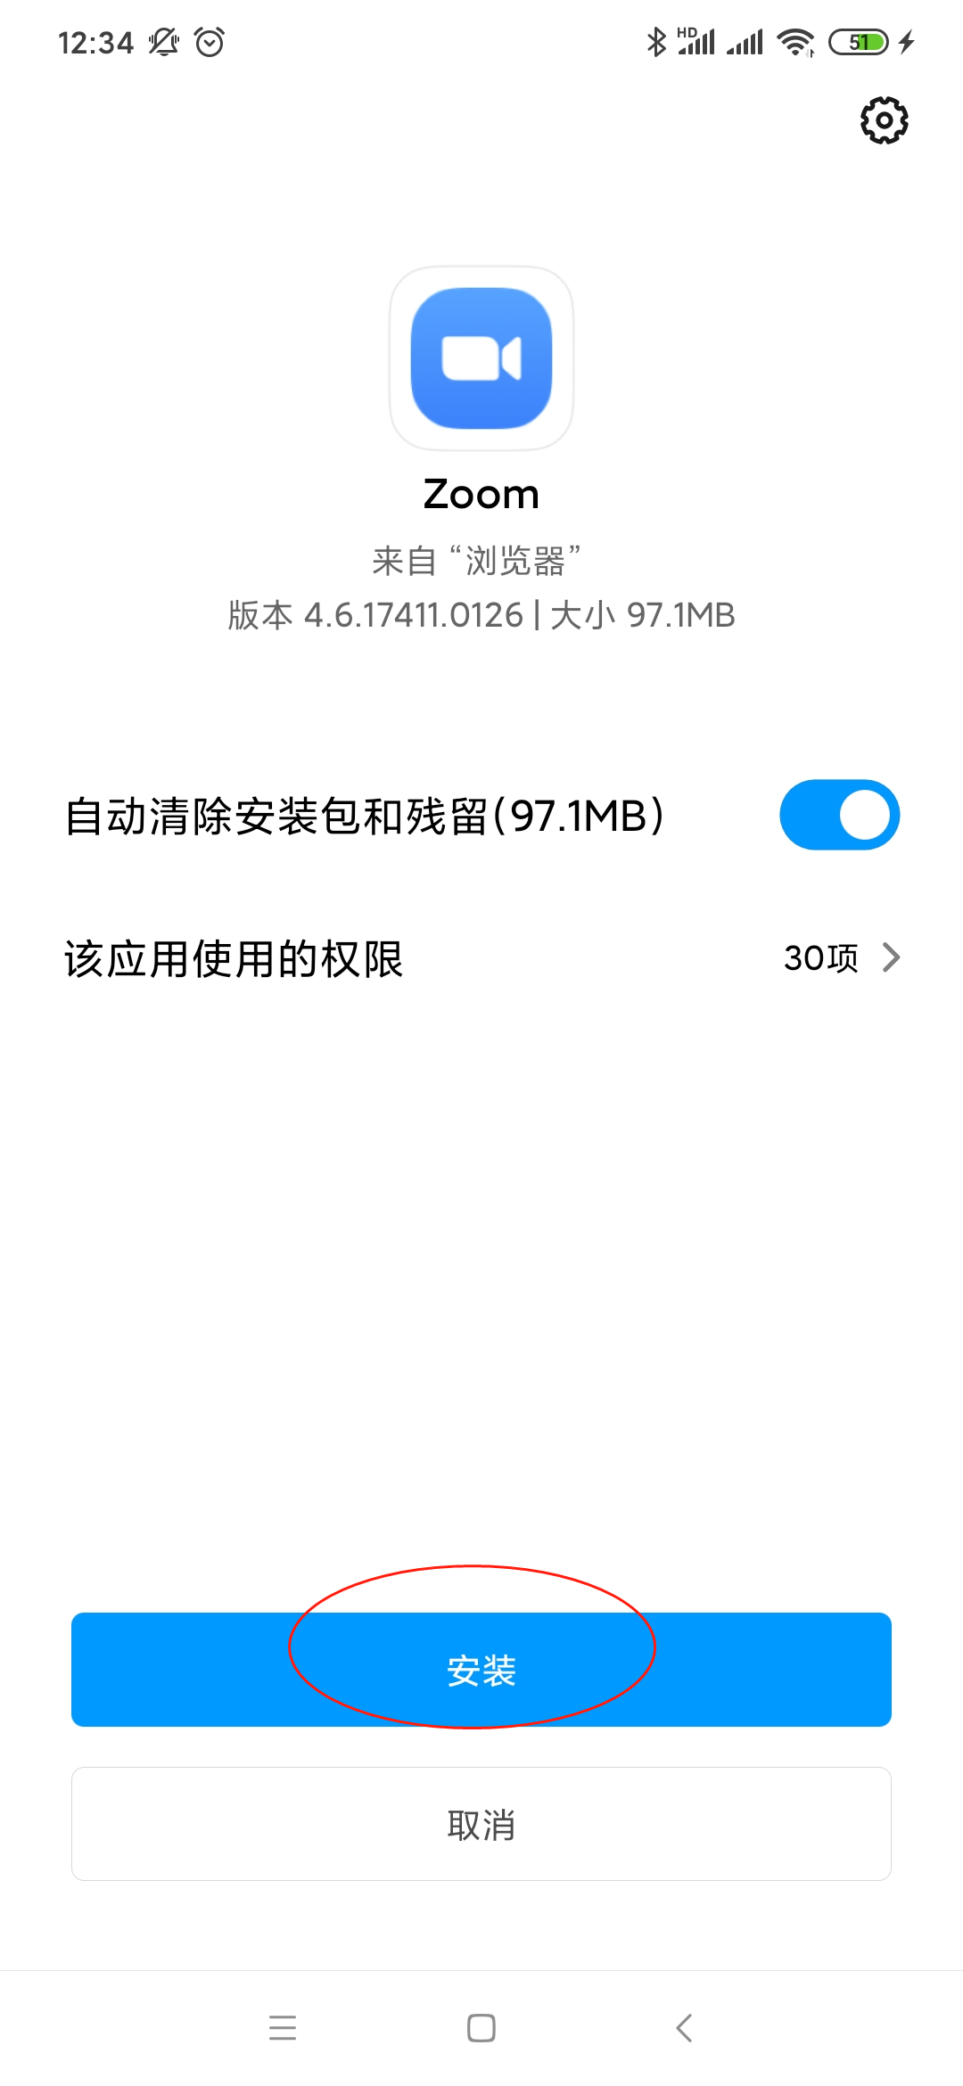
- 安装完成后点击打开并点击--加入会议
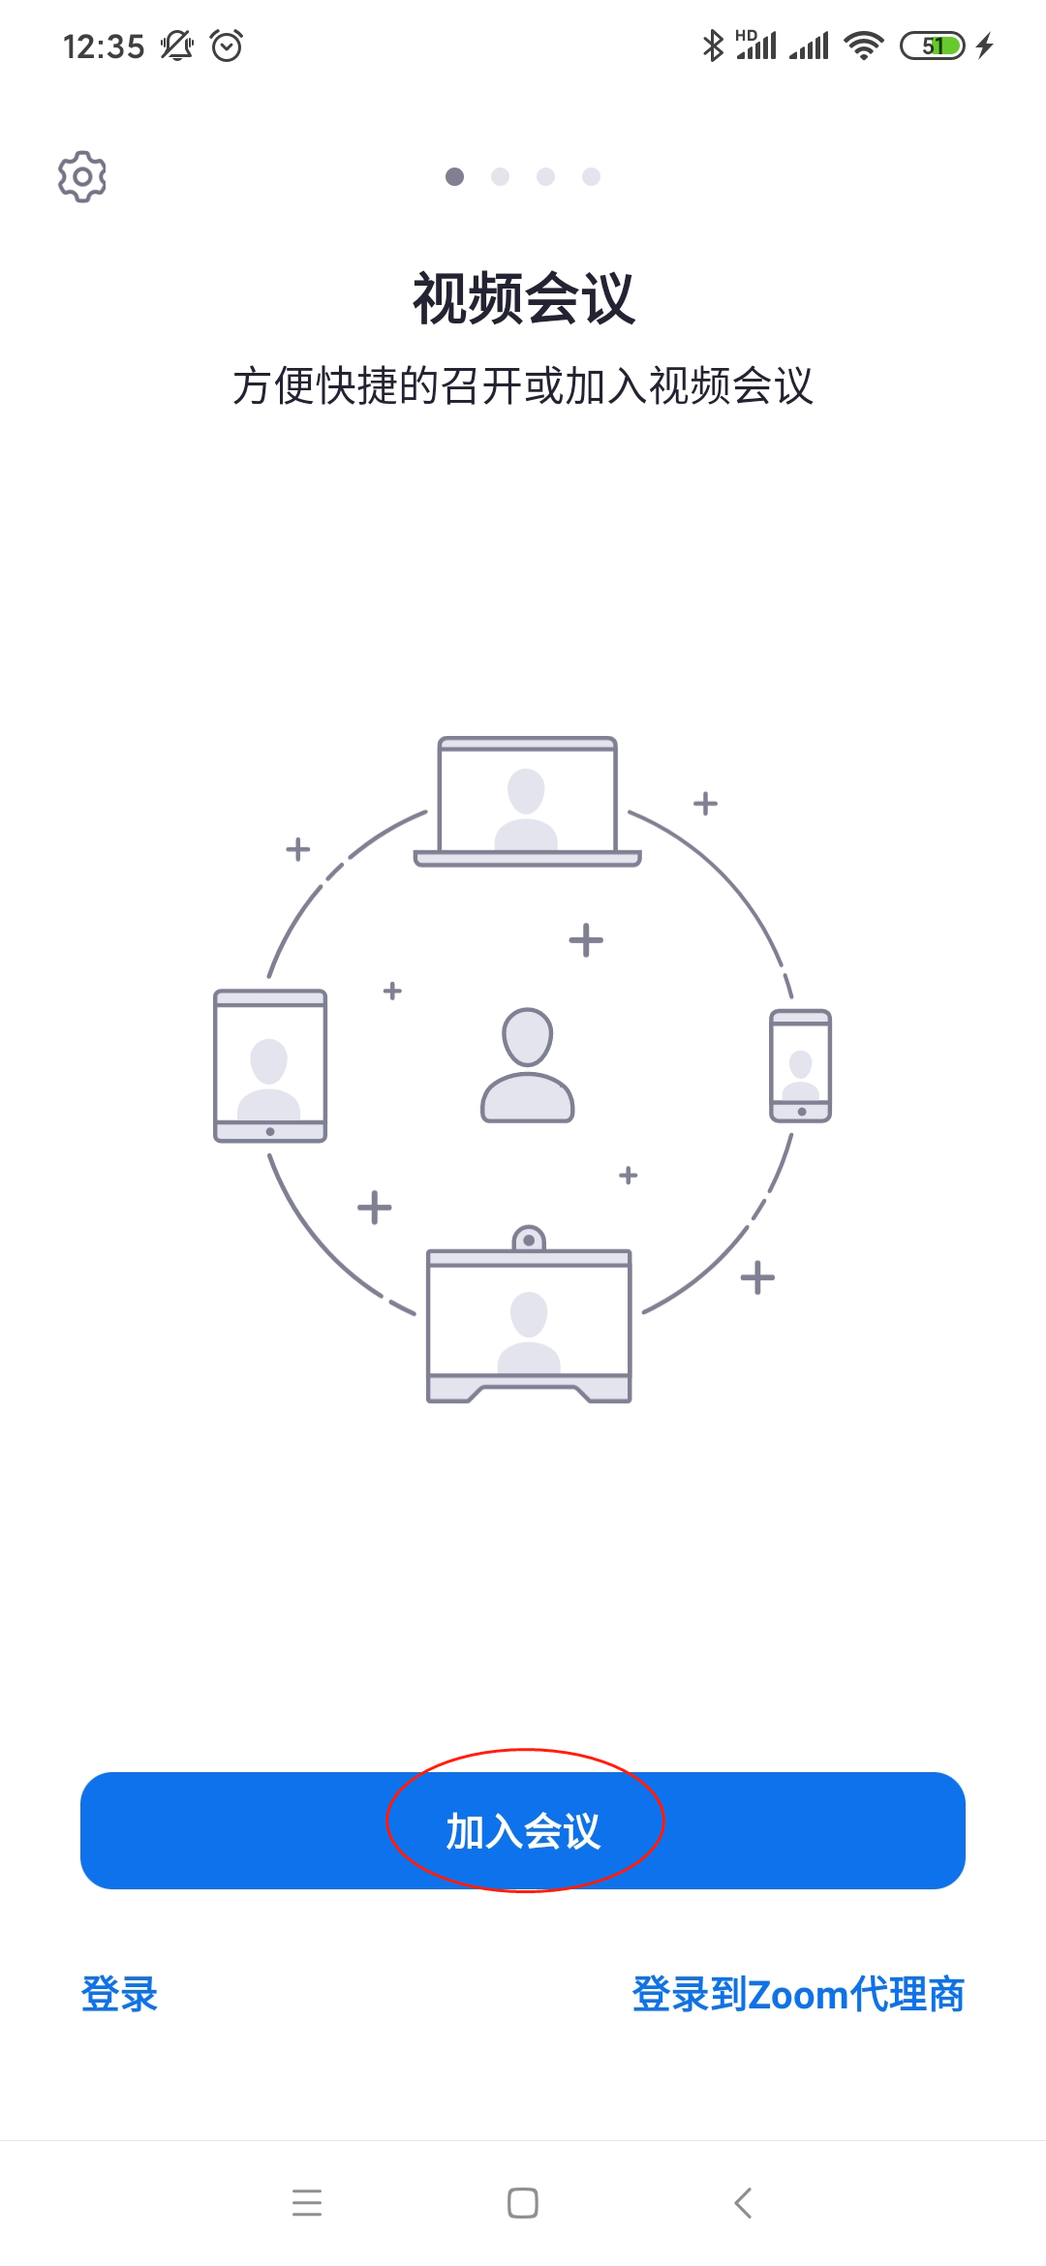
5 输入会议室编号和个人姓名（会议室编号在会议开始前由发起者提供，此编号仅做参考）
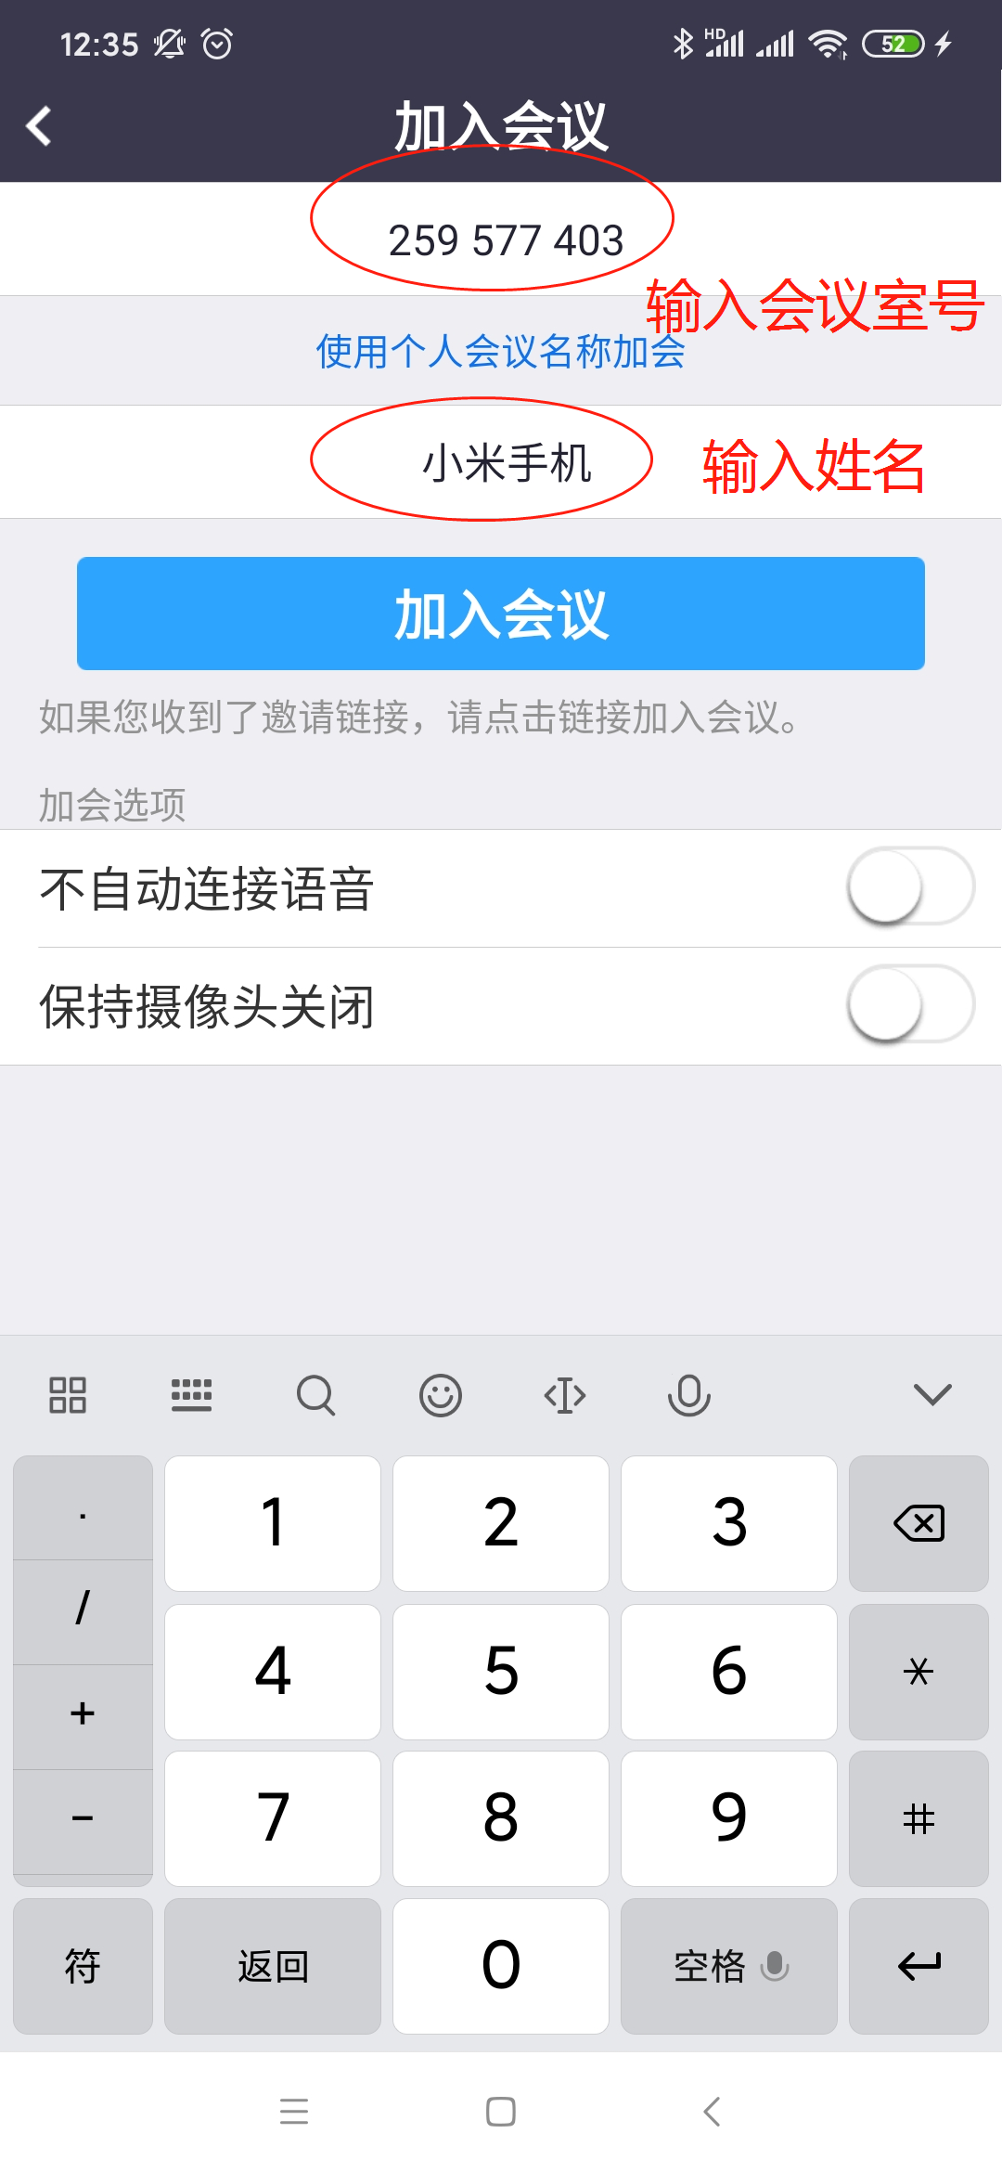
6 输入手机号点击—发送验证码并输入验证码点击—验证
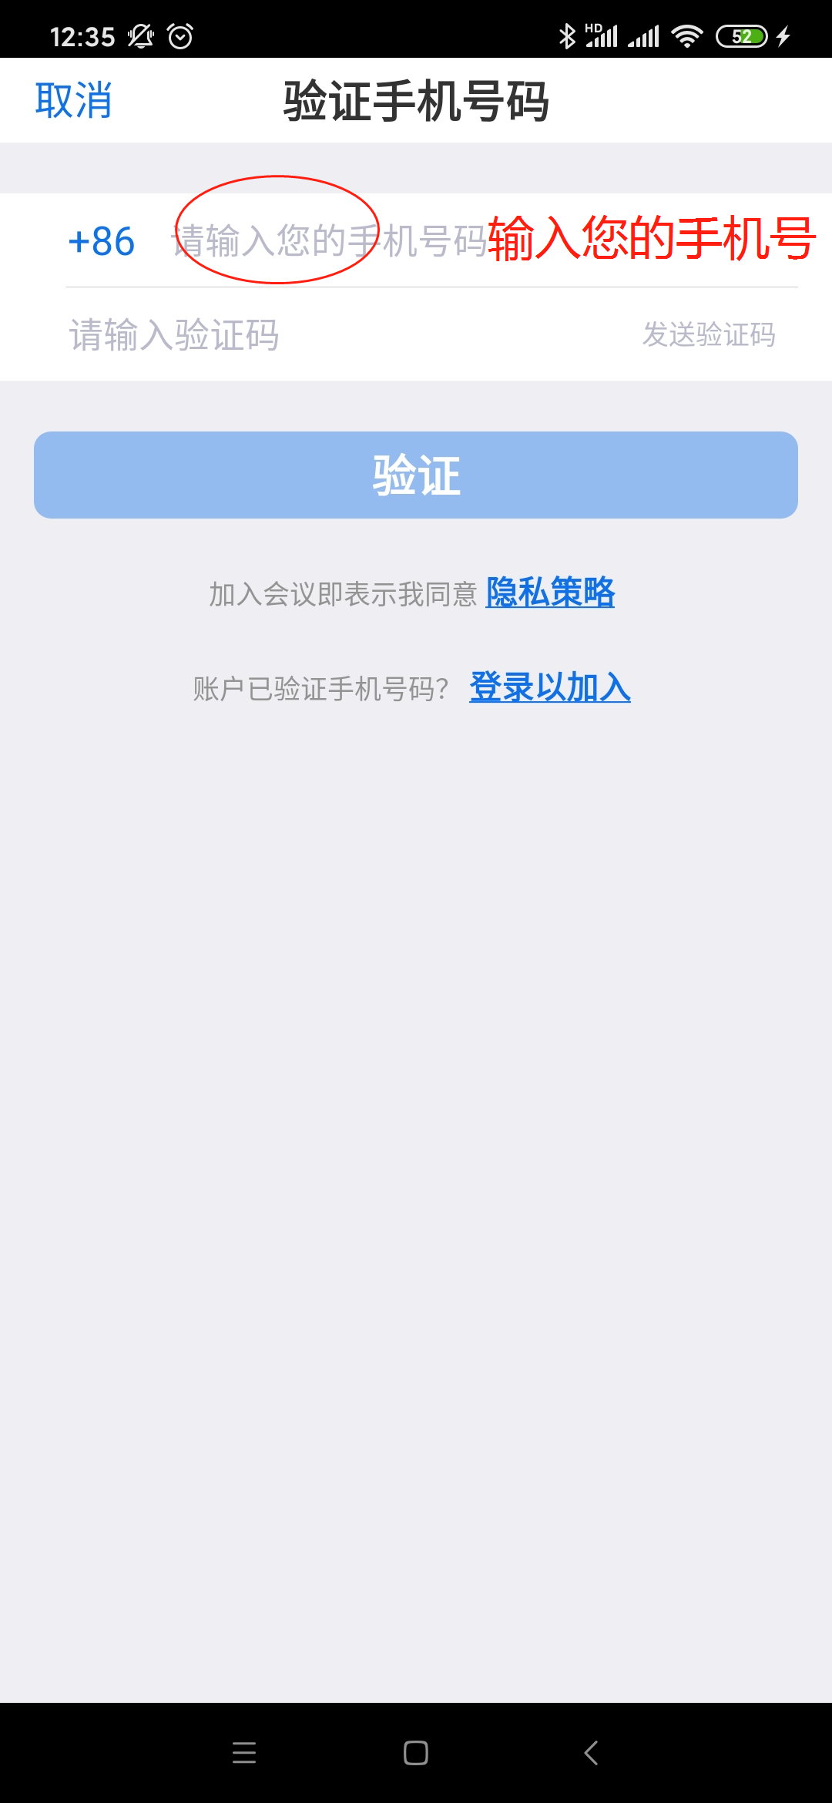
7 进入云视频会议如下图所示，确认一下音视频是否正常。
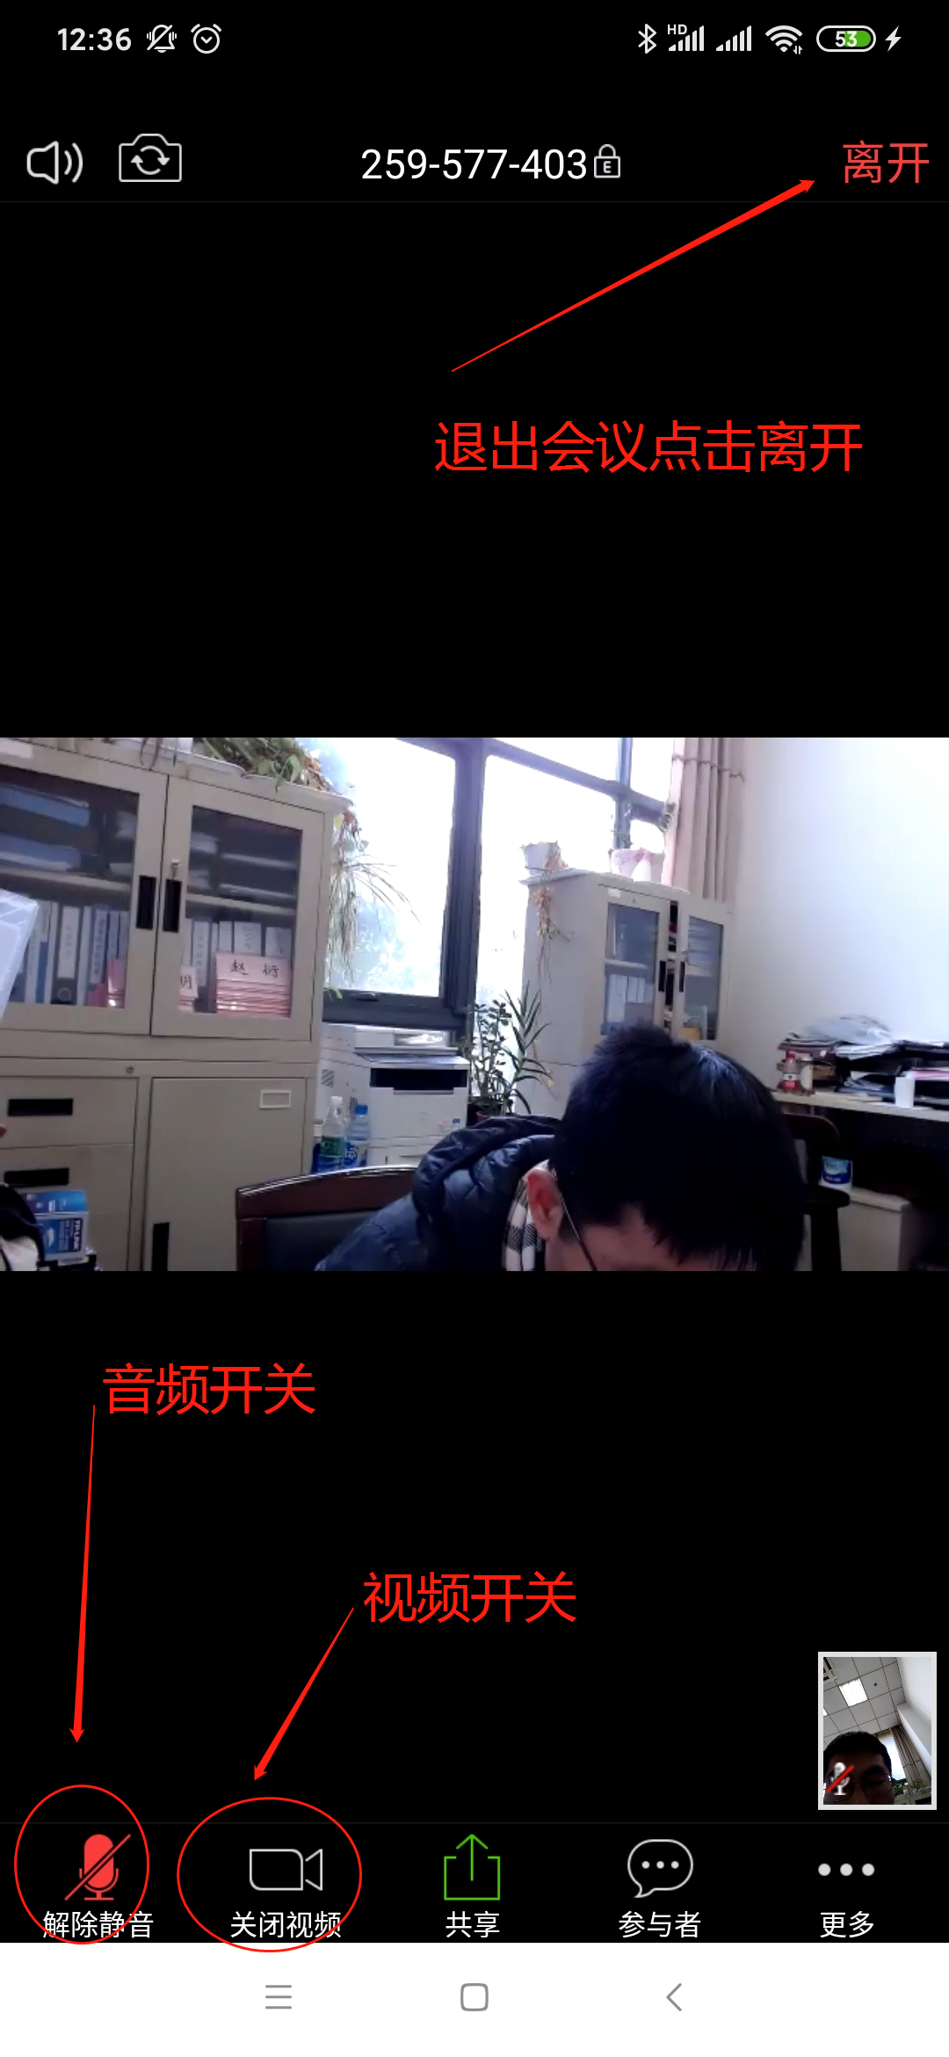

苹果手机版参与者操作手册
- 在APP Store中搜索ZOOM，并下载安装
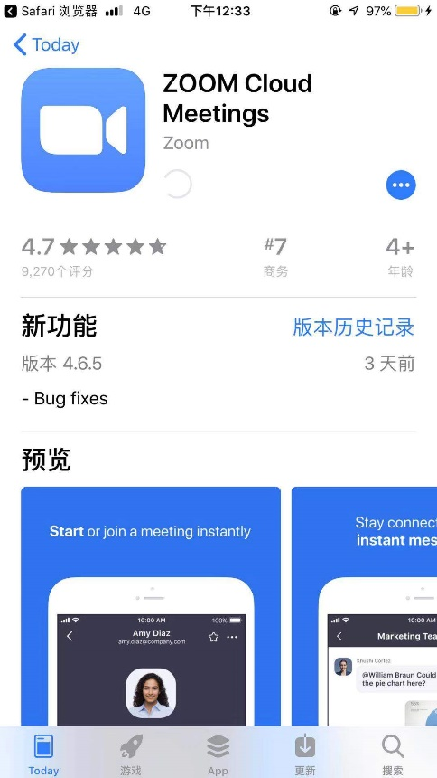

- 安装完成后点击打开并点击--加入会议
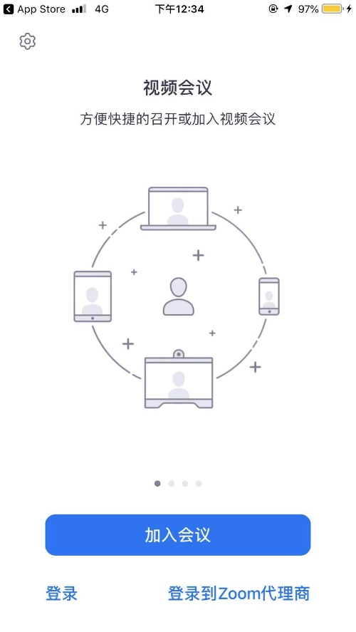

- 输入会议室编号和个人姓名（会议室编号在会议开始前由发起者提供，此编号仅做参考）
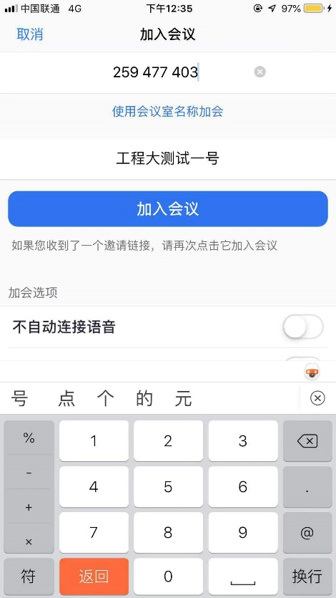

- 输入手机号点击—发送验证码并输入验证码点击—验证
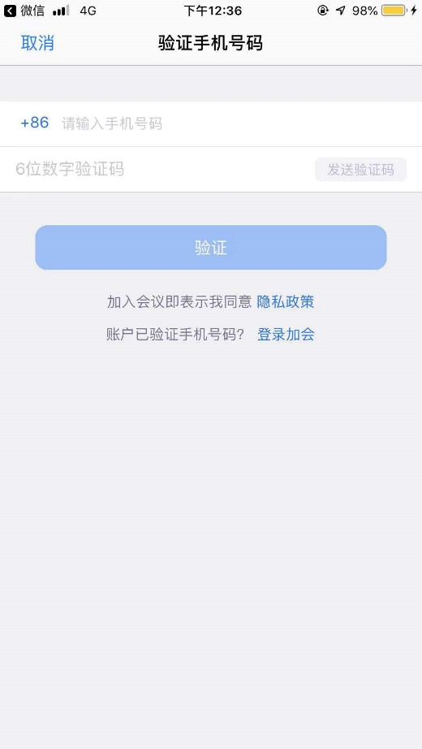

- 进入云视频会议如下图所示，确认一下音视频是否正常。
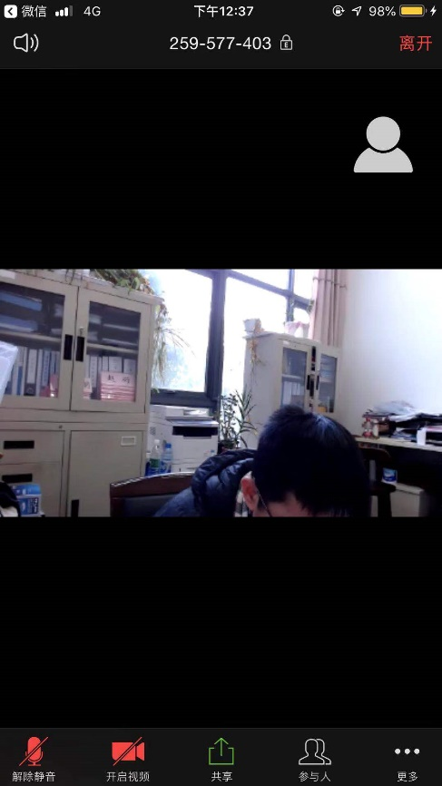

电脑版参与者操作手册
1 视频会议参与者需在电脑端安装ZOOM客户端(客户端下载地址：https://www.zoom.cn/download/)，安装完成后示，打开ZOOM客户端，如下图所示
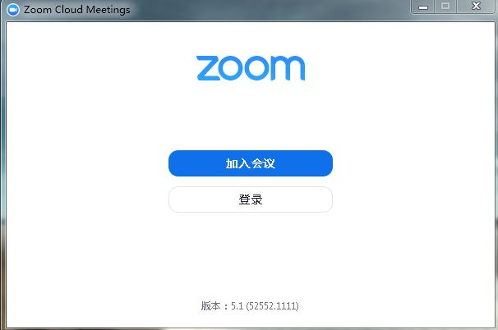
2 点击加入会议室，输入会议室号和个人姓名（会议室编号在会议开始前由发起者提供），如下图所示
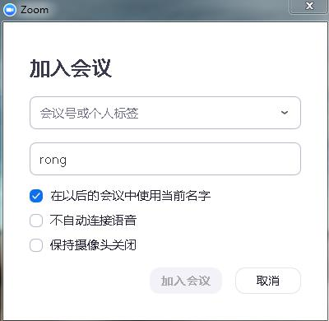
3输入完成后点击加入会议，如下图所示
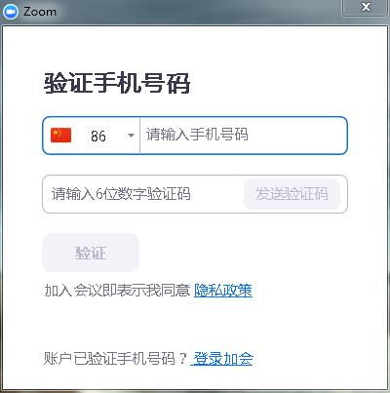

- 输入手机号点击—发送验证码并输入验证码点击—验证，出现如下图所示
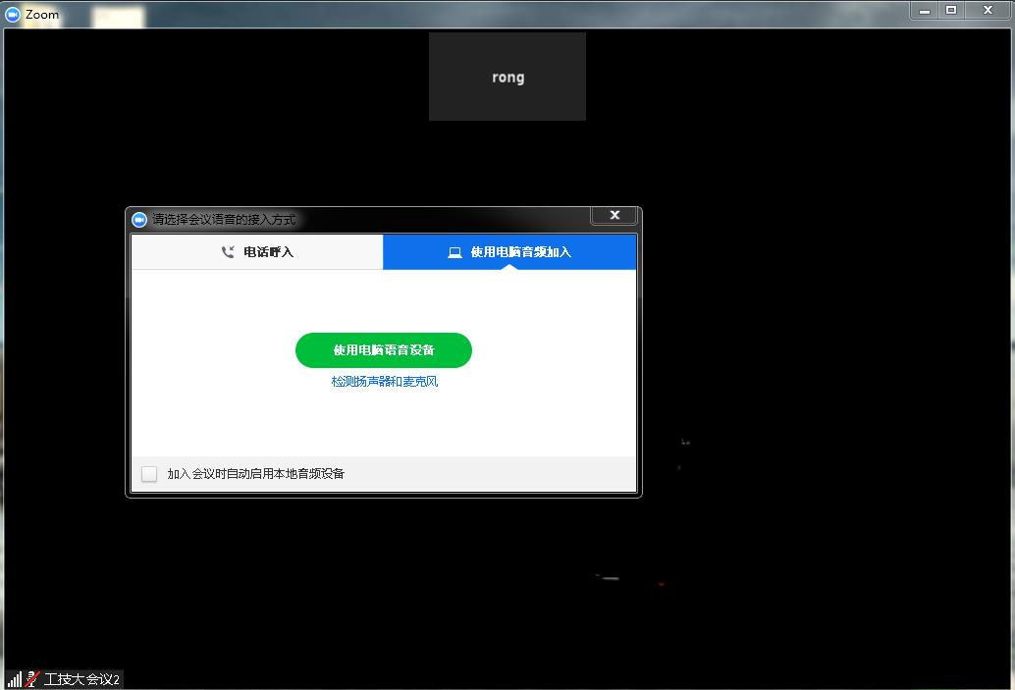
6 点击使用电脑语音设备，并调节好音频和视频，等待会议的开始。
